实验十一
一、三项负载星形连接三瓦计法
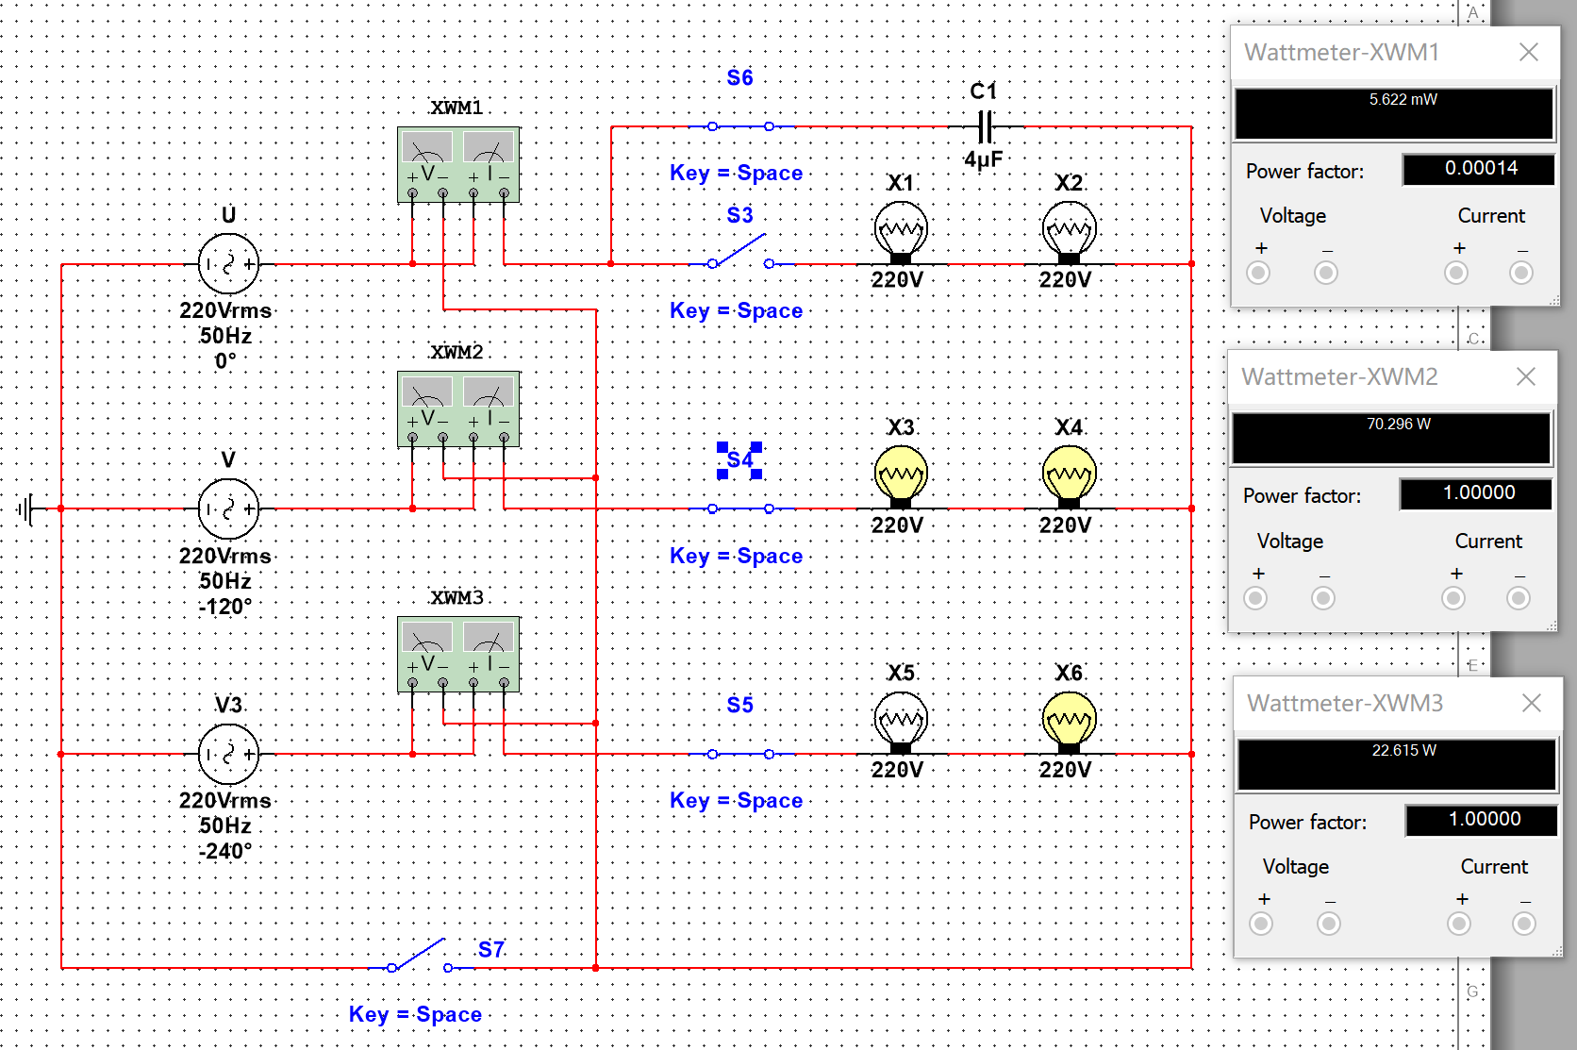
二、三项负载星形连接二瓦计法
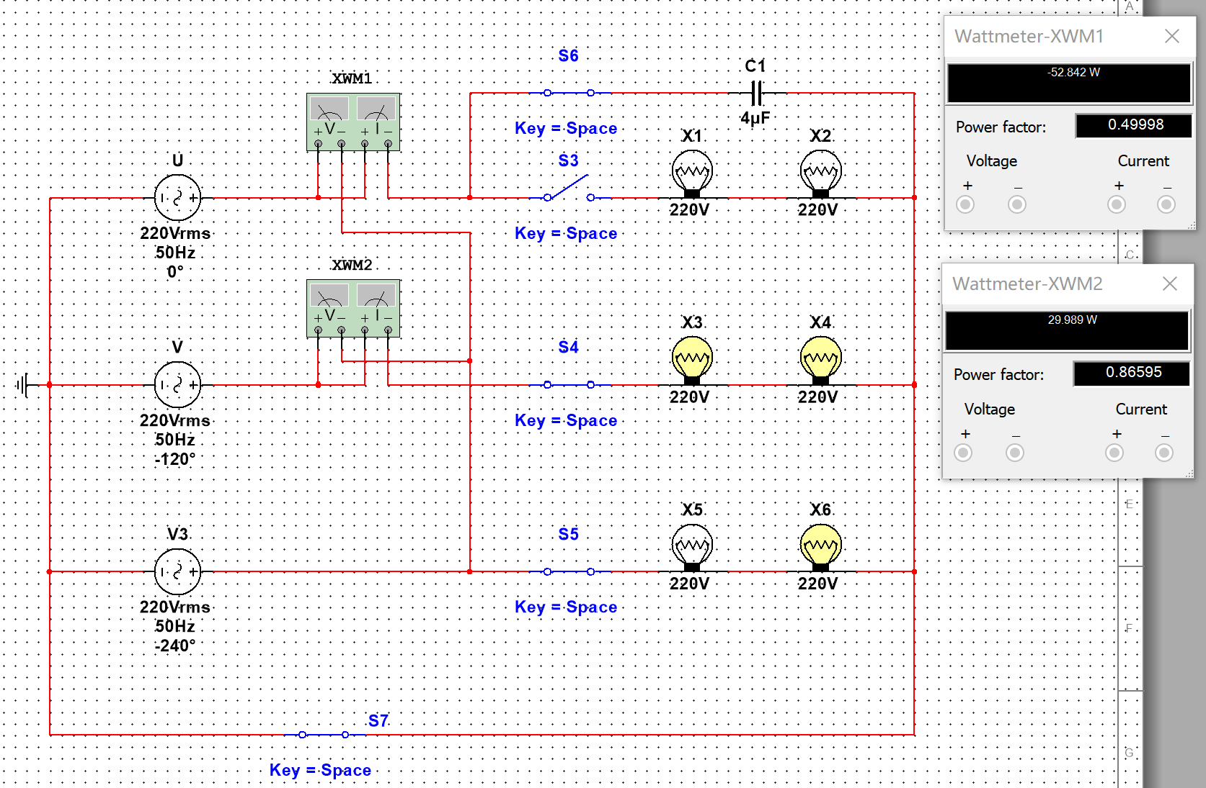
- 三项负载三角形连接
